Programación I
Programación orientada a objetos: herencia, redefinición de métodos y eventos de la interfaz gráfica.
Introducción
Con los programas incluidos en este proyecto se pretende mostrar la utilidad de algunos conceptos de Programación Orientada a Objetos, así como aspectos relacionados con la programación de interfaces gráficas en java.
Simplificando, puede decirse que el primer paso para dotar a una aplicación de una interfaz gráfica es la creación de un objeto de la clase:
javax.swing.JFrame
Ese objeto es, en definitiva, el responsable de dibujar en la pantalla una ventana, que puede incluir, además, cosas como botones, barras de menú, campos de texto, imágenes… Todas ellas son la representación gráfica de objetos creados por la aplicación, y que han sido pegados o situados en el correspondiente JFrame. Aunque cada uno de esos objetos pertenezca a una clase distinta, desde el punto de vista de dicho JFrame, todos son instancias de la misma clase:
java.awt.Component

Esto es debido a que todos ellos son instancias de alguna subclase de Component; en lo que sigue, nos referiremos a ellos como componentes gráficos o simplemente componentes.
A continuación se muestra la ventana que aparece al ejecutarse el programa VentanaConComponentes. Aunque no revisaremos su código, sí observaremos que en esa ventana aparecen dibujados componentes de las clases siguientes:
- javax.swing.JLabel
- javax.swing.JTextField
- javax.swing.JButton
- javax.swing.JEditorPane
La librería estándar de java incluye muchos más.
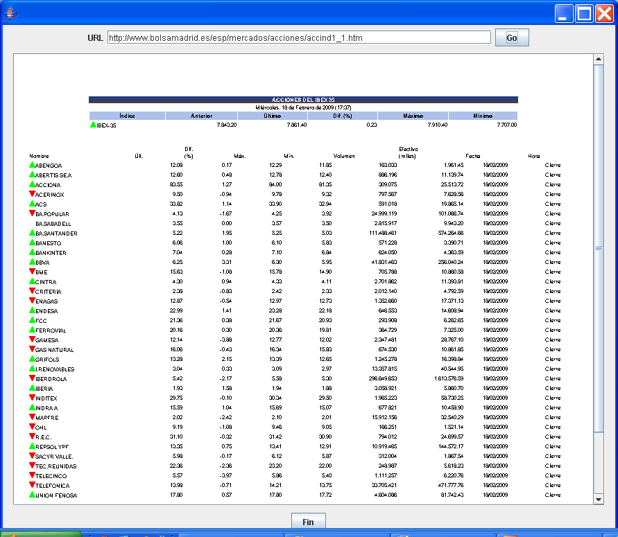
JLabel
JButton
JTextField

¿Cómo se crea una ventana con componentes?
El programa VentanaMalOrganizada muestra cómo puedes organizar el código de una aplicación con una interfaz gráfica sencilla:
- defines una subclase de JFrame
Usando Eclipse es muy simple:
      - pinchas en File > New > Class
      - en el formulario siguiente:

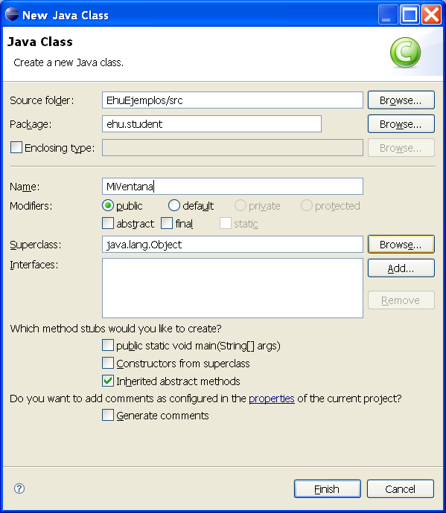

Pinchas en el botón Browse y se desplegará un nuevo formulario para elegir la clase que quieres extender (la superclase)
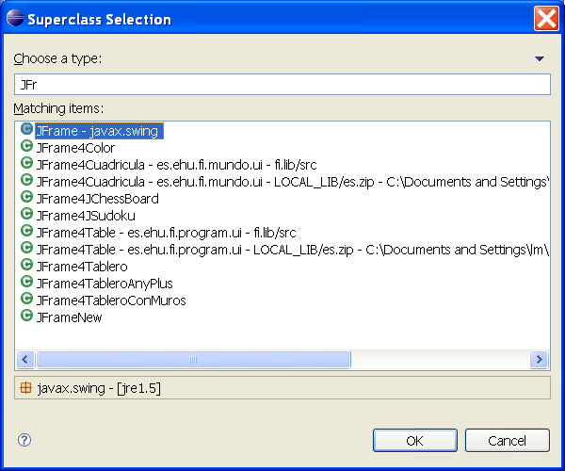
En el campo de texto que aparece en la parte superior del formulario, escribe JFrame y pincha OK; también puedes escribir solamente unas pocas letras del nombre de la superclase y seleccionarla en la lista de clases que aparece en la parte inferior.

- Una vez que Eclipse haya generado el esqueleto de la nueva clase, incluyes en ella las variables correspondientes a los componentes que vayas a incluir en la ventana, y los creas; por ejemplo:
private JButton operarButton = new JButton("Do it");
private JButton finButton = new JButton("Fin");

- Para arrancar la ejecución de la aplicación, simplemente incluyes una función así:
public static void main(String args[])
{
VentanaMalHecha v = new VentanaMalHecha();
v.setDefaultCloseOperation(JFrame.EXIT_ON_CLOSE);
v.setVisible(true);
}
De esta forma, la aplicación arranca creando y haciendo visible una ventana de la nueva clase.

Después de completar los puntos anteriores, tendrás un programa parecido a VentanaMalHecha. Si lo ejecutas verás una ventana como la siguiente:

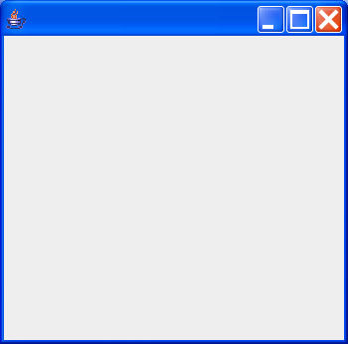

Aunque se ha creado una instancia de VentanaMalHecha, que a su vez contiene varios componentes de diferentes clases, en la ventana dibujada en la pantalla no se ve nada.
Para que un componente aparezca dibujado dentro de una ventana, debe ser incluido o pegado en la misma.
Eso puede hacerse usando el método:
public void add(java.awt.Component c);
disponible en la clase JFrame, y por lo tanto, también en VentanaMalHecha es una subclase suya. La clase
VentanaMalOrganizada
es otra versión de la anterior, y muestra cómo usar ese método para pegar los componentes deseados en la ventana. Para ello se define una constructora con las instrucciones oportunas:

public VentanaMalOrganizada(){
add(operarButton);
add(finButton);
add(fileChooser);
add(colorChooser);
}

En una ventana se puede pegar cualquier instancia de java.awt.Component.

Añadir componentes a una ventana usando el método add, presenta algunas dificultades. Por ejemplo, al ejecutarse VentanaMalOrganizada aparece la ventana siguiente:

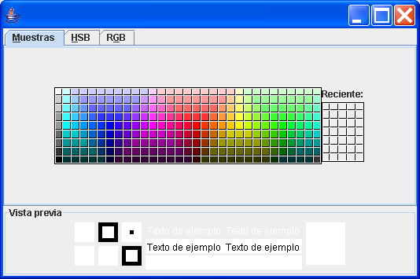

Aunque se han incluido varios componentes en la ventana, solamente aparece dibujado el añadido en último lugar.

¿Cómo se puede conseguir que en una ventana se dibujen los componentes añadidos?
Las instancias de JFrame tienen más métodos para añadir componentes a una ventana, aparte del citado arriba. Sin embargo, conseguir que esos elementos se dibujen:
  - de manera que se vean con unas dimensiones razonables
  - agradablemente distribuidos en el espacio de la ventana, incluso cuando se cambian las dimensiones la ventana
puede ser bastante laborioso, si se hace a pelo.
En situaciones sencillas, cuando no sea necesario organizar una interfaz gráfica muy sofisticada, podemos evitar esas dificultades imaginando que el espacio de una ventana está dividido en zonas como se indica en la figura siguiente:
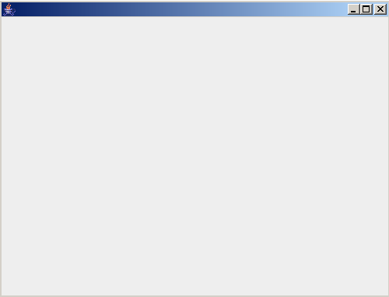
North
South

West

East

Center

En cada una de las cinco zonas referidas se puede situar un
java.awt.Component
usando el método siguiente de la clase JFrame:
public void add(String nombreDezona, java.awt.Component c);
Ese método se usa en la clase VentanaSinPaneles para colocar varios componentes en las zonas referidas:

public VentanaSinPaneles(){
add("North", operarButton); /*
* Si se cambia "North" por
* "NORTH" "north"...
* peta!
*/
add("South", finButton);
add("Center", colorChooser);
add("Center", fileChooser);

}

Aunque se han situado dos componentes en la zona central, al ejecutar ese programa verás la ventana siguiente:
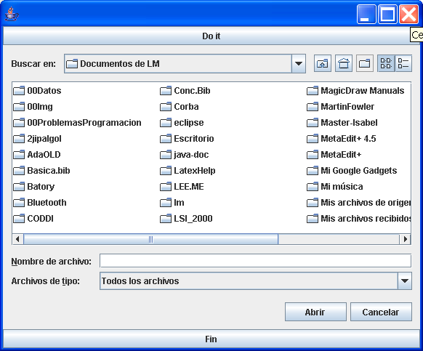

Y puedes comprobar que:
- Los botones se ven demasiado grandes
- Si pones dos componentes en la misma zona solo se ve el último

Situar elementos usando paneles
Los defectos que tiene VentanaSinPaneles pueden resolverse, al menos para problemas sencillos, usando componentes gráficos de la clase
javax.swing.JPanel
Un objeto de esa clase representa una especie de panel de corcho en el cual pueden pegarse botones, etc. Para ello puede usarse el método de la clase JPanel
public void add(java.awt.Component c);
Si revisas el código de VentanaConPaneles verás que esa clase:
- declara cinco variables de tipo JPanel:
private JPanel panelNorte;
private JPanel panelSur;
private JPanel panelEste;
private JPanel panelOeste;

- al construirse cada VentanaConPaneles se crean cinco paneles, se colocan en las zonas de la ventana referidas arriba, y se distribuyen los demás componentes de la ventana en esos paneles:
public VentanaConPaneles(){
panelNorte = new JPanel();
panelCentro = new JPanel();
panelSur = new JPanel();
panelEste = new JPanel();
panelOeste = new JPanel();

add("North", panelNorte);
add("Center", panelCentro);
add("South", panelSur);
add("East", panelEste);
add("West", panelOeste);

panelNorte.add(operarButton);
panelNorte.add(finButton);
panelCentro.add(colorChooser);
panelSur.add(fileChooser);
}

Al ejecutarse VentanaConPaneles verás una ventana como la siguiente:
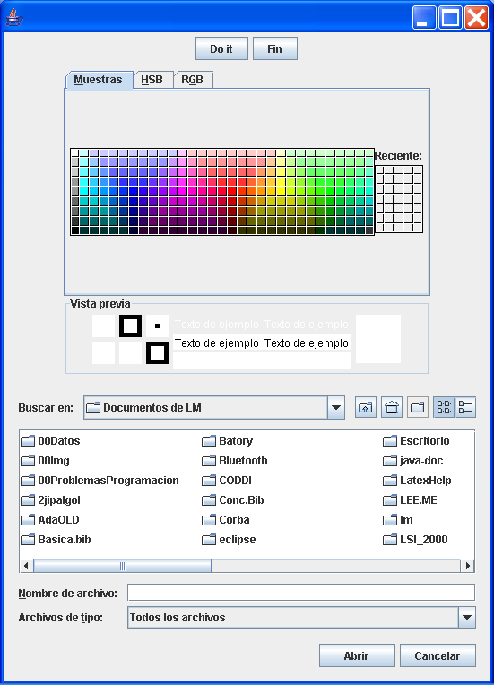
Como ves, tiene una apariencia algo más razonable que las versiones anteriores. Usando paneles de esta manera puedes usar los paneles norte y sur para colocar componentes cuya representación gráfica requiere por lo general menos espacio, como botones, campos de texto, etiquetas; el panel central puedes reservarlo para alojar un componente cuya representación gráfica requiera mayor espacio.

¿Puedo definir mis propios componentes?
Al ejecutar el programa VentanaConTableroSimple verás una ventana como la siguiente:
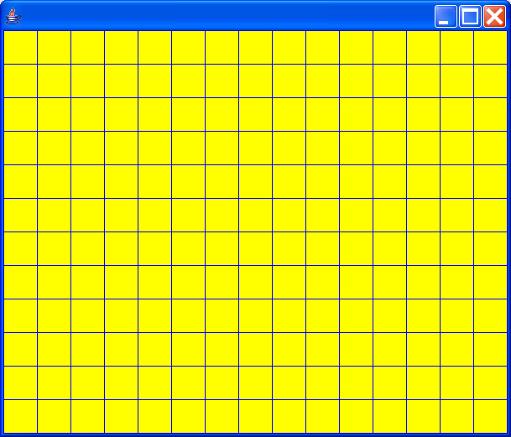
Como puedes comprobar inspeccionando su código, cada instancia de VentanaConTableroSimple contiene un único componente, de la clase JTableroSimple, incluida también en este proyecto.
También podrás comprobar que:
- JTableroSimple es una subclase de java.awt.Component
- En JTableroSimple hay un método con la cabecera siguiente:
public void paint(Graphics g);
- Ni en VentanaConTableroSimple ni en JTableroSimple se hace uso de ese método, por lo que podrías pensar que no sirve para nada.
Sin embargo, si comentas las instrucciones del método citado, de manera que no haga absolutamente nada, al ejecutar el programa VentanaConTableroSimple verás la ventana siguiente:
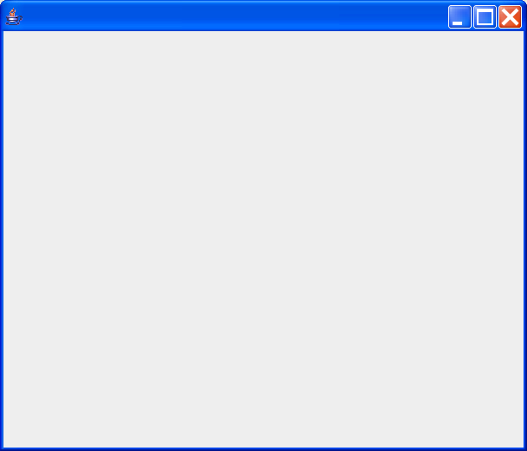

Está claro que ahora VentanaConTableroSimple exhibe un comportamiento bastante distinto ¿por qué ocurre eso si el método paint parece inútil?
Básicamente, cuando una ventana se hace visible, el JFrame correspondiente se encarga de solicitar a cada uno de los componentes que han sido pegados en él que hagan su propio dibujo, como se representa gráficamente en la figura siguiente:

:JFrame
:JButton
: JButton
:JButton
: JTableroSimple
paint( )

Lo que esa figura quiere representar es que el objeto JFrame hace una llamada a cierto método de cada componente; ese método tiene la cabecera siguiente:
public void paint(Graphics g)
¿Por qué puede actuar así un JFrame? La razón es muy sencilla. Ocurre que todos los componentes pegados a un JFrame deben ser, en definitiva, instancias de java.awt.Component, y esa clase incluye el método referido, que es heredado por sus subclases. Por lo tanto, cuando un JFrame se hace visible, también conoce que los componentes que tiene pegados disponen de ese método, aunque ignore cuál es la clase concreta de cada componente.
¿Y por qué cada componente se dibuja de una manera distinta? Aunque todos los componentes reciben el mismo mensaje (es decir, paint) lo que ocurre es que ese método está definido de forma distinta en cada clase de componente. Por ese motivo, cuando un JTableroSimple recibe ese mensaje, no se ejecuta el bloque de instrucciones de la clase Component, sino el incluido en JTableroSimple.
Como puede verse, gracias a los mecanismos de herencia, redefinición de métodos y ligadura dinámica, podemos definir componentes con la representación gráfica que deseemos: basta con incluir en el método paint las instrucciones adecuadas.
Recuerda que la cabecera del método paint en la clase Component es:
public void paint(Graphics g)
El objeto Graphics que un componente recibe como parámetro es una herramienta que permite dibujar líneas, rectángulos, textos, etc. Por ejemplo, para que se dibuje el texto “Hola” en las coordenadas 10, 20 de un componente basta con incluir en el método paint la instrucción siguiente:
g.drawString(“Hola”, 10, 20);
En este sentido, hay que tener en cuenta que el sistema de coordenadas utilizado en java es algo distinto del habitual, ya que el origen se considera situado en el vértice superior izquierdo del dibujo del componente correspondiente:
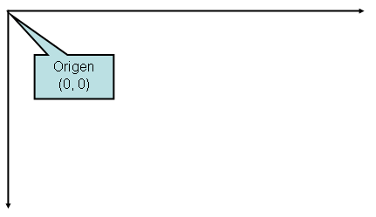

¿Cómo hago para que mi programa haga lo que me interesa cuando se pincha un botón situado en su ventana?
Definir una clase de ventanas en las cuales aparezca un único botón es muy fácil, como puedes ver revisando la clase VentanaConJButton. Naturalmente, al ejecutarse la función main de esa clase aparecerá una ventana como la siguiente:



Sin embargo, si pinchas en el botón Hola, podrás comprobar que eso no tiene ningún efecto.
Cuando un usuario pincha en alguno de los botones dibujados en la ventana de un programa, decimos que se produce un evento de la interfaz gráfica. Claro que pinchar el botón no es lo único que el usuario puede hacer con los elementos de una ventana. También hay otros tipos eventos que pueden producirse: el usuario puede desplazar el puntero del ratón dentro o fuere del botón, puede clicar alguno de los botones del ratón, etc.
Sin entrar en muchos detalles, cuando se arranca una aplicación gráfica en java, se desarrollan en paralelo dos procesos o actividades distintas:
- De una parte, la ejecución de las instrucciones incluidas en la función main
- De otra parte, en cuanto una ventana se hace visible, la detección de las acciones del usuario
En principio, la segunda actividad no termina nunca, y se denomina thread awt o thread de la interfaz gráfica. Además, esa actividad no se reduce a la mera detección de eventos sino que, además, cuando se produce un evento, también se envía un mensaje a alguno de los objetos creados por la aplicación. Por ejemplo, al pinchar el botón Hola en la ventana anterior, se produce una llamada al método:
void processEvent(AWTEvent e)
que posee el JButton correspondiente, aunque ese método no hace nada.
Una manera obsoleta de conseguir que al ejecutarse VentanaConJButton se haga algo, como escribir un mensaje, por ejemplo, es:
  - Defines una subclase de JButton
Esto es sencillo usando Eclipse.
  - Redefines el método anterior
Una vez que se ha creado el esqueleto básico de la clase, puedes servirte de Eclipse haciendo lo siguiente:
      - Pinchas en Source > Override/Implement methods
      - Se desplegará el formulario siguiente:
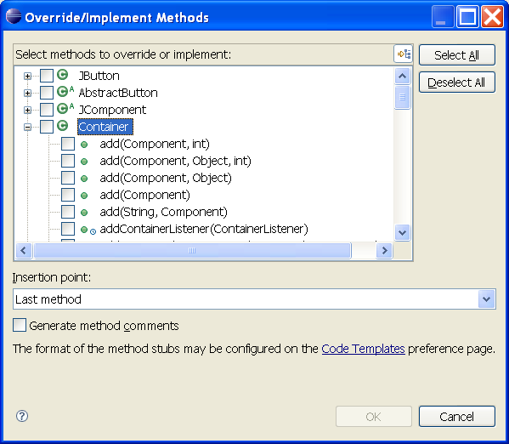
      - Busca el método que quieres redefinir: está en la clase java.awt.Container
      - Seleccionas ese método y pinchas OK
      - Eclipse generará el código siguiente
@Override
protected void processEvent(AWTEvent e) {
// TODO Auto-generated method stub
super.processEvent(e);
}
  - Cambias en ese método el código que ha generado Eclipse por las instrucciones oportunas; por ejemplo:
System.out.println("Hola");

  - Cambias la función main que usaste arriba de manera que se cree un botón de la nueva clase, como puedes ver en HolaJButton:
JButton b = new HolaJButton();
Ahora, cuando el usuario pinche en el botón, en el thread de la interfaz gráfica se producirá una llamada al método processEvent del botón; eso hará que se ejecute el método que acabas de definir y no el que está definido en la clase JButton.
Por desgracia, ese método se ejecuta no sólo cuando se pincha el botón, que es que deseamos en este caso, sino también en otras circunstancias. Por ejemplo, cuando el usuario mueve el puntero del ratón y lo sitúa en el interior del botón; en la clase HolaJButton puedes ver una versión más adecuada del método anterior.

¿Cómo hago para que mi programa haga lo que me interesa cuando se pincha un botón de su ventana, sin definir nuevas clases de botones?
La manera anterior de definir la respuesta a los eventos de la interfaz gráfica es un bonito ejemplo de la utilidad de los mecanismos de herencia y ligadura dinámica. Sin embargo, no es tan adecuada en la práctica. Por eso, es preferible hacer las cosas de otra manera, que puede parecer más compleja pero que es muy sencilla si se usa Eclipse. La clase VentanaConJButtonYEventHandler te muestra un ejemplo. Todo se reduce a incluir en la constructora el código siguiente:
holaButton.addActionListener(new ActionListener(){

public void actionPerformed(ActionEvent e) {
/* Ejecutado cuando se pincha el boton */
}
});
}
Básicamente, con ese código estamos creando un objeto ActionListener, de manera que cuando el usuario pinche en el botón holaButton, el thread de la interfaz gráfica ejecute el método actionPerformed de ese objeto. La figura siguiente representa gráficamente este proceso:
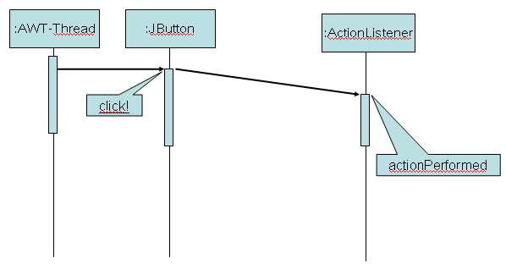

En general, si quieres que se ejecute el método myMethod cuando se piche el botón asignado a la variable myVar debes incluir este código:

myVar.addActionListener(new ActionListener()
{
public void actionPerformed(ActionEvent e) {
/*
* Aqui se pone el nombre del metodo que
* queremos ejecutar cuando se pincha el boton myVar
*/
myMethod();
}
});

Es importante no alterar el código escrito en negrita. Eclipse es una gran ayuda para lograrlo. Por ejemplo, para incluir ese código en VentanaConJButtonYEventHandler, haremos lo siguiente:
- En la última línea de la constructora escribe:
holaButton.
- Pulsa CTL-SPACE y se desplegará un menú como el siguiente
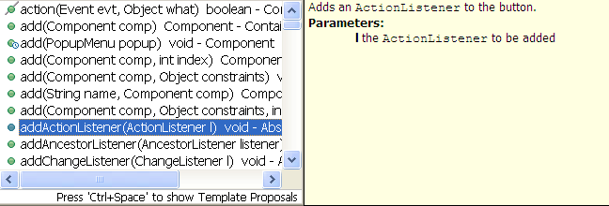
- Selecciona la opción addActionListener y Eclipse generará lo siguiente:
holaButton.addActionListener(l)
- Añade un ; al final:
holaButton.addActionListener(l);
- Sustituye la l entre paréntesis por:
new
y pulsa CTL-SPACE. Selecciona la opción ActionListener en el menú desplegado, y se generará lo siguiente:
holaButton.addActionListener(new ActionListener);
- Complétalo así:
holaButton.addActionListener(new ActionListener(){});
- Pincha en la marca de error y aparecerá:
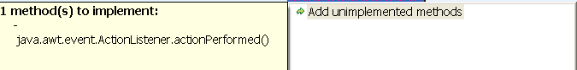

- Selecciona la opción Add unimplemented methods y se generará:
holaButton.addActionListener(new ActionListener(){

public void actionPerformed(ActionEvent e) {
// TODO Auto-generated method stub

}});

- Ahora solo falta que incluyas las instrucciones oportunas en el método ActionPerformed
Si el código de ese método excede de un par de líneas, puede ser recomendable definir un método auxiliar y dejar reducido el código anterior al mínimo imprescindible; por ejemplo:

holaButton.addActionListener(new ActionListener(){

public void actionPerformed(ActionEvent e) { holaButtonActionPerformed();
}});

¿Cómo hago para que mi programa haga lo que me interesa cuando se mueve el puntero?
De nuevo, todo se reduce a crear un objeto de la clase apropiada, como puedes ver en la clase
VentanaConTableroSimpleYMouseMotionListener
Esa clase es casi igual que VentanaConTableroSimple, solo que se incluye en la constructora el código siguiente:

tablero.addMouseMotionListener(new MouseMotionListener(){

public void mouseDragged(MouseEvent e) {
/* Cuando se arrastra el puntero del ratón */
}

public void mouseMoved(MouseEvent e) {
/* Cuando se mueve el puntero del ratón */
}});
}
Con ese código estamos creando un objeto MouseMotionListener, de manera que cuando el usuario mueva el puntero del ratón sobre el tablero referido, el thread de la interfaz gráfica ejecute el método mouseMoved. Análogamente, cuando el usuario mueva el puntero del ratón sobre el tablero referido, el thread de la interfaz gráfica ejecutará el método mouseDragged.
Para evitar errores en la escritura de ese código conviene dejarse ayudar por Eclipse. Para incluir eso en la clase VentanaConTableroSimple, por ejemplo, hay que hacer lo siguiente:
- En la última línea de la constructora escribe:
tablero.
- Pulsa CTL-SPACE y se desplegará un menú como el siguiente
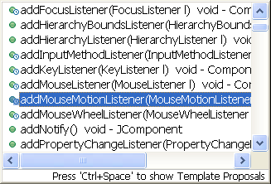
Selecciona la opción addMouseMotionListener y Eclipse generará lo siguiente:
tablero.addMouseMotionListener(l)
- Añade un ; al final y sustituye la l entre paréntesis por:
new
- Pulsa CTL-SPACE y se desplegará un menú: selecciona la opción MouseMotionListener y se generará lo siguiente:
holaButton.addActionListener(new MouseMotionListener);
- Complétalo así:
holaButton.addActionListener(new MouseMotionListener (){});
- Pincha en la marca de error y aparecerá:

- Selecciona la opción Add unimplemented methods y Eclipse generará:
tablero.addMouseMotionListener(new MouseMotionListener(){

public void mouseDragged(MouseEvent e) {
// TODO Auto-generated method stub

}

public void mouseMoved(MouseEvent e) {
// TODO Auto-generated method stub

}});

- Ahora solo falta que incluyas las instrucciones oportunas en los métodos anteriores.
Naturalmente, si el programa solamente debe responder a los movimientos del puntero, no es necesario que se incluya ninguna instrucción en mouseDragged. Y análogamente, si solamente debe responder a los arrastres del puntero, no es necesario que se incluya ninguna instrucción en mouseMoved.
Además, también conviene tener en cuenta lo dicho antes referido a un botón, y reducir el código de esos métodos al mínimo imprescindible. Eso puede hacer necesario incluir nuevos métodos en la clase de componente involucrada; en nuestro caso, en la clase JTableroSimple. A continuación vemos un ejemplo.

Al ejecutar el programa VentanaConTablero verás una ventana como la siguiente:
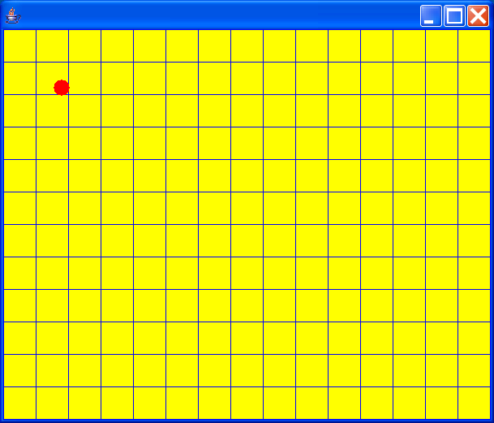

Además, el círculo rojo va cambiando su posición a través del tablero y cambiándose por una imagen o por un texto.
VentanaConTablero y VentanaConTableroSimple son muy parecidos. Se ha cambiado:
private JTableroSimple tablero = new JTableroSimple();
por
private JTablero tablero = new JTablero();

Un JTablero es un tipo particular de tablero, con algunas capacidades extras, que son usadas en el método test de VentanaConTablero. Brevemente, las nuevas posibilidades que ofrece un JTablero nos permiten:
- situar un cursor en una posición cualquiera; para ello, la clase incluye el método siguiente:
public void setCursorAt(int x, int y);
Cuando se dibuja el tablero, se dibuja también el cursor en el punto en que se encuentre situado.
- cambiar la representación gráfica del cursor:
public void setCursorStyle(int codigoDeEstilo);
Cuando se dibuja el tablero, se dibuja el cursor con el estilo correspondiente al código elegido, bien como un círculo, bien como una figura, o bien como un texto.
- naturalmente, cuando, se dibuja el tablero también debe dibujarse el cursor con el estilo adecuado, en su caso; por ese motivo las instrucciones incluidas en:
public void paint(Graphics g);
se han adaptado conforme a lo dicho.

Una vez que tenemos a nuestra disposición este nuevo tipo de tablero, resulta sencillo escribir un programa que sea capaz de seguir los movimientos del puntero dibujando un círculo cuando se mueve el puntero normalmente y una figura cuando se arrastra. El programa
VentanaConTableroYMouseMotionListener
muestra la solución; los métodos mouseDragged y mouseDragged se traducen en un par de llamadas a métodos del nuevo tipo de tablero.

¿Cómo hago para que mi programa haga lo que me interesa cuando se hace clic dentro de un tablero?
Como seguramente esperas ya, debemos crear un objeto con ciertas características. Cuando el puntero del ratón se encuentre situado en el interior de nuestro tablero, y el usuario haga clic en el botón del ratón, en el thread de la interfaz gráfica se ejecutará cierto método de ese objeto. Para incluir el código correspondiente en la clase
VentanaConTablero
por ejemplo, hay que hacer lo siguiente:
- En la última línea de la constructora escribe:
tablero.
- Pulsa CTL-SPACE y se desplegará un menú como el siguiente
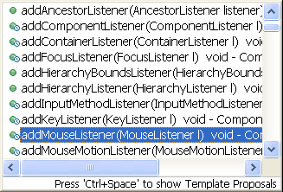
- Selecciona la opción addMouseListener y Eclipse generará lo siguiente:
tablero. addMouseListener (l)
- Añade un ; al final y sustituye la l entre paréntesis por:
new
- Pulsa CTL-SPACE y se desplegará un menú: selecciona la opción MouseListener y se generará lo siguiente:
tablero.addMouseListener(new MouseListener);
- Complétalo así:
holaButton.addActionListener(new MouseListener (){});
- Pincha en la marca de error y aparecerá:

- Selecciona la opción Add unimplemented methods y Eclipse generará:
tablero. addMouseListener(new MouseListener (){

public void mouseClicked(MouseEvent e) {
/* Cuando se hace clic */
}

public void mouseEntered(MouseEvent e) {
/* Cuando el puntero entra en el tablero */
}

public void mouseExited(MouseEvent e) {
/* Cuando el puntero sale del tablero */
}

public void mousePressed(MouseEvent e) {
/* Cuando se hace aprieta el raton */
}

public void mouseReleased(MouseEvent e) {
/* Cuando se suelta el raton */
}});

- Ahora solo falta que incluyas las instrucciones oportunas en los métodos anteriores.

¿Cómo hago para que mi programa haga lo que me interesa cuando se pulsa una tecla?
Para incluir el código correspondiente en la clase
VentanaConTablero
por ejemplo, hay que hacer lo siguiente:
- En la última línea de la constructora escribe:
tablero.
- Pulsa CTL-SPACE y se desplegará un menú como el siguiente
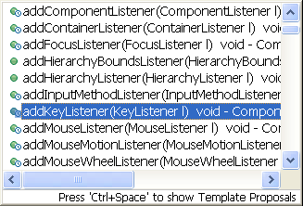
- Selecciona la opción addKeyListener y Eclipse generará lo siguiente:
tablero. addKeyListener (l)
- Añade un ; al final y sustituye la l entre paréntesis por:
new
- Pulsa CTL-SPACE y se desplegará un menú: selecciona la opción KeyListener y se generará lo siguiente:
tablero.addKeyListener(new KeyListener);
- Complétalo así:
tablero.addKeyListener(new KeyListener (){});
- Pincha en la marca de error y selecciona la opción Add unimplemented methods; Eclipse generará:
tablero. addKeyListener(new KeyListener (){
public void keyPressed(KeyEvent e) {
// TODO Auto-generated method stub

}

public void keyReleased(KeyEvent e) {
// TODO Auto-generated method stub

}

public void keyTyped(KeyEvent e) {
// TODO Auto-generated method stub

}

- Genera el código de respuesta a las acciones del ratón siguiendo las intrucciones indicadas más arriba:
tablero.addMouseListener(new MouseListener(){

public void mouseClicked(MouseEvent e) {
// TODO Auto-generated method stub

}

public void mouseEntered(MouseEvent e) {
// TODO Auto-generated method stub

}

public void mouseExited(MouseEvent e) {
// TODO Auto-generated method stub

}

public void mousePressed(MouseEvent e) {
// TODO Auto-generated method stub

}

public void mouseReleased(MouseEvent e) {
// TODO Auto-generated method stub

}});

- Define el método mouseEntered como sigue:
public void mouseEntered(MouseEvent e) {
tablero.requestFocusInWindow();
}

- Ahora solo falta que incluyas las instrucciones oportunas en los métodos keyPressed, keyReleased, y keyTyped. En este sentido, conviene tener en cuenta que:
  - keyTyped se ejecuta cuando el usuario teclea un carácter
  - keyPressed se ejecuta cuando el usuario aprieta una tecla cualquiera: Q, W, E, pero también CONTROL, ENTER, etc
  - keyReleased se ejecuta cuando el usuario suelta una tecla apretada anteriormente
Además, al ejecutarse esos métodos se recibe como parámetro un objeto KeyEvent con información referente a la tecla correspondiente al evento procesado. En el programa
VentanaConKeyListener
Puedes ver cómo se definen los métodos keyPressed y keyTyped de manera que se escriba un mensaje indicando el carácter y el código numérico de la tecla involucrada en cada caso.

